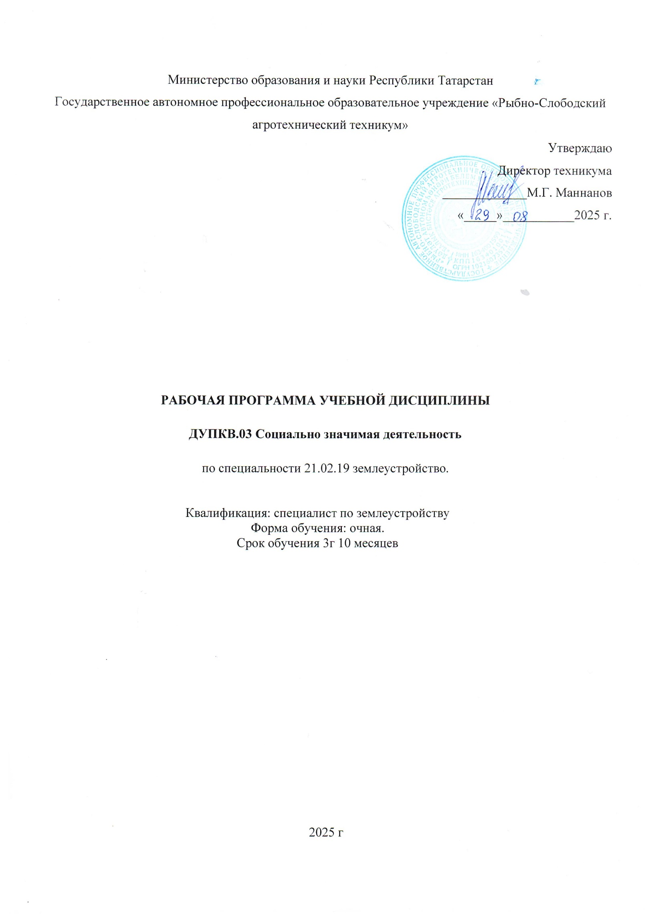
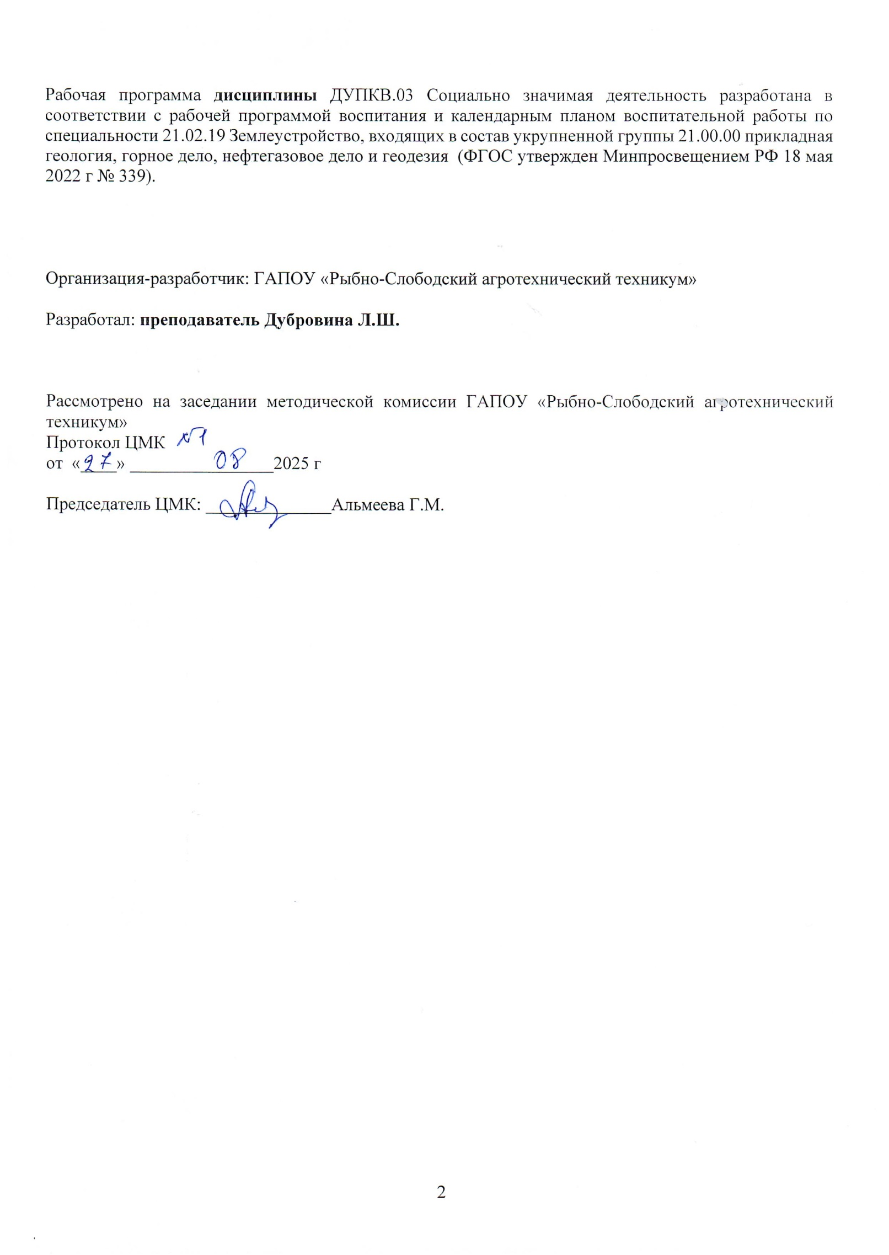
СОДЕРЖАНИЕ

Название разделов стр.
- Паспорт рабочей программы учебной дисциплины 4
- Структура и содержание программы учебной дисциплины 6
- Условия реализации программы учебной дисциплины 10
- Контроль и оценка результатов освоения программы учебной дисциплины 11

1. ПАСПОРТ ПРОГРАММЫ УЧЕБНОЙ ДИСЦИПЛИНЫ ДУПКВ.03 СОЦИАЛЬНО ЗНАЧИМАЯ ДЕЯТЕЛЬНОСТЬ

  - Область применения программы
Рабочая программа учебной дисциплины является дополнительным курсом по выбору основной образовательной программы среднего профессионального образования по специальности 21.02.19 Землеустройство.
  - Место предмета в структуре программы подготовки специалистов
среднего звена
Учебная дисциплина включается в блок ДУПКВ учебного плана образовательной программы и реализуется на основе модельной рабочей программы учебной дисциплины.

  - Требования к результатам освоения дисциплины.

В результате изучения дисциплины осваиваются общие компетенции (ОК):
ОК 03. Планировать и реализовывать собственное профессиональное и личностное развитие, предпринимательскую деятельность в профессиональной сфере, использовать знания по финансовой грамотности в различных жизненных ситуациях;
ОК 04. Эффективно взаимодействовать и работать в коллективе и команде;
ОК 06. Проявлять гражданско-патриотическую позицию, демонстрировать осознанное поведение на основе традиционных общечеловеческих ценностей, в том числе с учетом гармонизации межнациональных и межрелигиозных отношений, применять стандарты антикоррупционного поведения;
ОК 07. Содействовать сохранению окружающей среды, ресурсосбережению, применять знания об изменении климата, принципы бережливого производства, эффективно действовать в чрезвычайных ситуациях;
ОК 08. Использовать средства физической культуры для сохранения и укрепления здоровья в процессе профессиональной деятельности и поддержания необходимого уровня физической подготовленности

1.4 Количество часов на освоение программы.

Максимальная учебная нагрузка обучающегося -41 часов, в том числе: обязательная аудиторная учебная нагрузка обучающегося -39 часов².

2. СТРУКТУРА И СОДЕРЖАНИЕ УЧЕБНОЙ ДИСЦИПЛИНЫ

  - Объем учебной дисциплины и виды учебной работы

Вид учебной деятельности | Объем часов
Максимальная учебная нагрузка (всего) | 41
Обязательная аудиторная учебная нагрузка (всего) | 39
СРС | 2
Итоговая аттестация в форме зачета

  - Тематический план и содержание учебной дисциплины

Наименование разделов и тем | Содержание учебного материала, лабораторные и практические работы, самостоятельная работа обучающихся | Объем часов | Осваиваемые элементы  компетенций
РАЗДЕЛ 1 Теоретические основы социально значимой деятельности
Тема 1.1  Социально значимая деятельность в системе  социальных знаний и специализированная  область общественной деятельности | Практические занятия | 4 | ОК 03, ОК 04, ОК 07, ОК 08
 | 1.Определение места дисциплины и особенностей социально значимой деятельности как специализированной области общественной деятельности. | 2 | ОК 03, ОК 04, ОК 07, ОК 08
 | 2.Презентация проектов программы профессионального воспитания. | 2 | ОК 03, ОК 04, ОК 07, ОК 08
Тема 1.2 Функции и принципы социально значимой деятельности | Практические занятия | 4 | ОК 03, ОК 04, ОК 07, ОК 08
Тема 1.2 Функции и принципы социально значимой деятельности | 1 Определение функций социально значимой деятельности. | 2 | ОК 03, ОК 04, ОК 07, ОК 08
Тема 1.2 Функции и принципы социально значимой деятельности | 2.Определение принципов социально значимой деятельности | 2 | ОК 03, ОК 04, ОК 07, ОК 08
Тема 1.3  Формы, методы и средства социально значимой деятельности | Содержание учебного материала | 4 | ОК 03, ОК 04, ОК 07, ОК 08
 | Практические занятия | 4 | ОК 03, ОК 04, ОК 07, ОК 08
 | 1.Определение форм социально значимой деятельности | 2 | ОК 03, ОК 04, ОК 07, ОК 08
 | 2.Определение методов социально значимой деятельности | 2 | ОК 03, ОК 04, ОК 07, ОК 08

Тема 1.4  Технологии социально значимой деятельности | Содержание учебного материала | 6 | ОК 03, ОК 04, ОК 07, ОК 08
Тема 1.4  Технологии социально значимой деятельности | Практические занятия | 6 | ОК 03, ОК 04, ОК 07, ОК 08
Тема 1.4  Технологии социально значимой деятельности | 1.Определение особенностей технологии социально значимой деятельности | 2 | ОК 03, ОК 04, ОК 07, ОК 08
Тема 1.4  Технологии социально значимой деятельности | 2.Анализ классификации технологий социально значимой деятельности.  Сферы реализации технологий социально значимой деятельности | 4 | ОК 03, ОК 04, ОК 07, ОК 08
РАЗДЕЛ 2 Сферы реализации социально значимой деятельности
Тема 2.1  Социально значимая деятельность сферы применения | Содержание учебного материала | 10 | ОК 03, ОК 04, ОК 07, ОК 08
Тема 2.1  Социально значимая деятельность сферы применения | Практические занятия | 10 | ОК 03, ОК 04, ОК 07, ОК 08
Тема 2.1  Социально значимая деятельность сферы применения | 1.Определение особенностей социально значимая деятельность как часть жизни общества, средств социализации | 4 | ОК 03, ОК 04, ОК 07, ОК 08
Тема 2.1  Социально значимая деятельность сферы применения | 2.Определение роли, значения и места социально значимая деятельности в жизнедеятельности общества | 4 | ОК 03, ОК 04, ОК 07, ОК 08
Тема 2.1  Социально значимая деятельность сферы применения | 3.Определение характерных особенностей применения социально значимой деятельности | 2 | ОК 03, ОК 04, ОК 07, ОК 08
Тема 2.2  Организация социально значимой деятельности | Содержание учебного материала | 12 | ОК 03, ОК 04, ОК 07, ОК 08
Тема 2.2  Организация социально значимой деятельности | Практические занятия | 12 | ОК 03, ОК 04, ОК 07, ОК 08
Тема 2.2  Организация социально значимой деятельности | 1.Определение особенностей разработки социально значимых проектов | 4 | ОК 03, ОК 04, ОК 07, ОК 08
Тема 2.2  Организация социально значимой деятельности | 2. Определение особенностей реализации социально значимых проектов. Зачет | 7 | ОК 03, ОК 04, ОК 07, ОК 08
Тема 2.2  Организация социально значимой деятельности | Самостоятельная работа обучающихся  Участие обучающихся в мероприятиях, акциях, проектах в рамках рабочей программой воспитания и календарным планом воспитательной работы | 2
Всего |  | 39 /2 срс
Максимальное количество часов |  | 41

3. УСЛОВИЯ РЕАЛИЗАЦИИ УЧЕБНОЙ ДИСЦИПЛИНЫ

  - Требования к минимальному материально-техническому обеспечению
Реализация программы учебной дисциплины подразумевает использование имеющихся внутренних ресурсов ПОО (библиотека, спортивный и актовый залы, учебные кабинеты, мастерские, общежитие, медицинский пункт, телестудия / редакция студенческой газеты и т.д.) и привлечение внешних ресурсов социальных партнеров, в том числе работодателей и родителей (предприятия, культурно – досуговые учреждения, медицинские учреждения, общественные организации, правоохранительные организации и т.д.)
  - Информационное обеспечение обучения
    - Распоряжение Правительства Российской Федерации от 29.05.2015 №996-р г. Москва «Стратегия развития воспитания в Российской Федерации на период до 2025 года».
    - План мероприятий по реализации в 2021 - 2025 годах Стратегии развития воспитания в Российской Федерации на период до 2025 года.
    - Методические рекомендации по реализации Стратегии развития воспитания до 2025 года.
    - Национальный проект «Образование» (на период с 2019 по 2024 годы).
3.3. Требования к квалификации педагогических кадров, обеспечивающих обучение по учебному элементу Наличие высшего образования.

4. КОНТРОЛЬ И ОЦЕНКА РЕЗУЛЬТАТОВ ОСВОЕНИЯ УЧЕБНОЙ ДИСЦИПЛИНЫ
Формы контроля и аттестации по дисциплине ДУПКВ.03 Социально значимая деятельность предполагают:

Результаты (освоенные общие компетенции) | Формы и методы контроля и оценки
ОК 03. Планировать и реализовывать собственное профессиональное и личностное развитие, предпринимательскую деятельность в профессиональной сфере, использовать знания по финансовой грамотности в различных жизненных ситуациях;  ОК 04. Эффективно взаимодействовать и работать в коллективе и команде;  ОК 06. Проявлять гражданско-патриотическую позицию, демонстрировать осознанное поведение на основе традиционных общечеловеческих ценностей, в том числе с учетом гармонизации межнациональных и межрелигиозных отношений, применять стандарты антикоррупционного поведения;  ОК 07. Содействовать сохранению окружающей среды, ресурсосбережению, применять знания об изменении климата, принципы бережливого производства, эффективно действовать в чрезвычайных ситуациях;  ОК 08. Использовать средства физической культуры для сохранения и укрепления здоровья в процессе профессиональной деятельности и поддержания необходимого уровня физической подготовленности | Зачет по утвержденному КОС

ТЕХНОЛОГИИ ФОРМИРОВАНИЯ ОК

Название ОК | Технологии формирования ОК (на учебных занятиях)
ОК 03. Планировать и реализовывать собственное профессиональное и личностное развитие, предпринимательскую деятельность в профессиональной сфере, использовать знания по финансовой грамотности в различных жизненных ситуациях; | -применяет средства информационных технологий для решения профессиональных задач;  -использует современное программное обеспечение.
ОК 04. Эффективно взаимодействовать и работать в коллективе и команде; | Выполнение деятельности в команде. Слушание и анализирование мнения оппонентов, ведение дискуссию, аргументированное высказывание собственной точки зрения в процессе проведения работ.
ОК 06. Проявлять гражданско-патриотическую позицию, демонстрировать осознанное поведение на основе традиционных общечеловеческих ценностей, в том числе с учетом гармонизации межнациональных и межрелигиозных отношений, применять стандарты антикоррупционного поведения; | Выполнение деятельности в команде. Слушание и анализирование мнения оппонентов, ведение дискуссию, аргументированное высказывание собственной точки зрения в процессе проведения работ.
ОК 07. Содействовать сохранению окружающей среды, ресурсосбережению, применять знания об изменении климата, принципы бережливого производства, эффективно действовать в чрезвычайных ситуациях; | Развитие интереса к познавательной деятельности, выбор метод проведения анализа, применение его к своей  профессиональной деятельности
ОК 08. Использовать средства физической культуры для сохранения и укрепления здоровья в процессе профессиональной деятельности и поддержания необходимого уровня физической подготовленности | Систематизирование полученных знания, использование их при выполнении заданий, совершенствование знания работы с дополнительной литературой и Интернетресурсами

